# Descrição dos Serviços LGPD

## Página Web Dinâmica para Exibição e Aceite de Termos LGPD:

A solução proposta é uma página web dinâmica que permite às empresas exibir seus termos de LGPD e registrar o consentimento de seus clientes de forma segura e rastreável. A ideia central é oferecer uma interface personalizável onde cada empresa pode configurar seus próprios termos de privacidade, garantindo que seus clientes possam acessá-los de maneira clara e intuitiva. Para isso, a plataforma permite a personalização do layout, incluindo a adição de logotipo, cores institucionais e nome da empresa, proporcionando uma experiência alinhada à identidade visual do negócio.

Ao acessar a página, o cliente visualiza o termo e tem a opção de aceitar ou recusar, sendo necessário marcar um checkbox obrigatório para consentimento, conforme exigido pela LGPD. Todos os consentimentos são armazenados com informações detalhadas, incluindo data, hora, IP e identificação do cliente, garantindo rastreabilidade e segurança jurídica para a empresa. Além disso, a plataforma conta com um sistema de controle de versões, permitindo que cada atualização dos termos seja registrada, e, caso um novo consentimento seja necessário, o cliente será notificado para revisar e aceitar a versão mais recente.

Os dados de consentimento ficam armazenados de forma segura em um banco de dados, permitindo que a empresa acesse um dashboard de gestão para monitorar os registros, visualizar estatísticas e aplicar filtros de pesquisa por data, status e clientes. A solução também possibilita a exportação desses dados para auditoria e garante que os usuários possam exercer seus direitos, incluindo a revogação do consentimento quando desejado.

Além da interface web, o serviço conta com uma API que permite integração com sistemas internos das empresas, como CRMs e ERPs, possibilitando a automação do processo de coleta e gestão dos consentimentos. Com isso, a solução se torna útil não apenas para empresas que buscam conformidade com a LGPD, mas também para pequenos e médios negócios que ainda não possuem uma estrutura eficiente para esse tipo de controle.

O principal diferencial do serviço está na facilidade de implementação e uso, na segurança dos registros e na garantia de conformidade com a legislação, permitindo que as empresas demonstrem transparência e compromisso com a privacidade de seus clientes. Essa abordagem não apenas simplifica a gestão dos consentimentos, mas também fortalece a confiança do consumidor na marca.

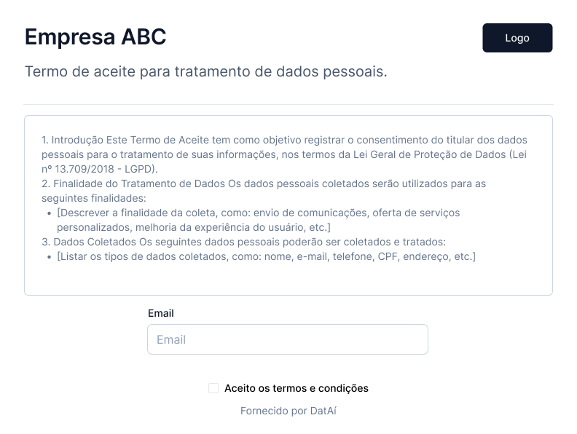

**Diagramas de Fluxo e Arquitetura**

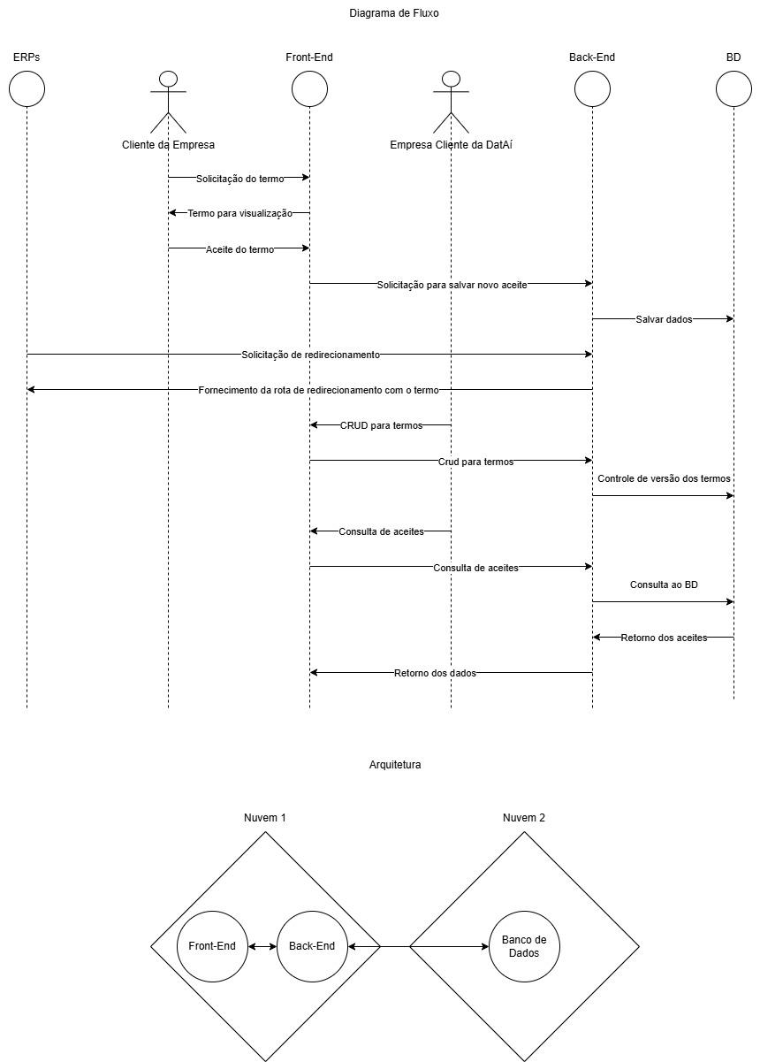

A[Usuário acessa a página] -->|Visualiza Termos| B[Opção de Aceite]

B -->|Aceita| C[Redirecionamento para Consentimento]

B -->|Recusa| D[Possível Restrição de Acesso]

C -->|Envia Dados de Consentimento| E[Registro na API]

E -->|Armazena IP, Data, Hora, Versão| F[Dashboard de Gestão]

F -->|Controle de Versões| G[Atualização dos Termos]

G -->|Nova Versão Publicada| A

F -->|Exportação de Dados| H[Auditoria]

E -->|Integração via API| I[Sistemas Internos - CRM/ERP]

I -->|Automação de Consentimentos| E

C -->|Redireciona para Página Principal| J[Usuário Continua Navegação]

**Modelos de Venda**

**Modelo de Assinatura (SaaS) – Preço Mensal/Anual**

(Preço baseado no tamanho da empresa e nas funcionalidades disponíveis)

| **Plano** | **Preço Mensal** | **Preço Anual (10% off)** | **Recursos Principais** |
| --- | --- | --- | --- |
| **Básico** | R$ 49,90 | R$ 539,00 | Até 500 consentimentos/mês, personalização básica, painel de gestão simples. |
| **Pro** | R$ 149,90 | R$ 1.619,00 | Até 500 consentimentos/mês, personalização básica, painel de gestão simples. |
| **Empresarial** | R$ 399,90 | R$ 4.299,00 | Até 5.000 consentimentos/mês, API para integração, controle de versões. |
| **White Label** | Sob consulta | Sob consulta | Marca própria, personalizações exclusivas, implantação dedicada |

### **Modelo Pay-Per-Use (Pagamento por Uso)**

(Preço varia conforme o volume de consentimentos coletados)

| **Faixa de Consentimentos** | **Preço por Aceite** |
| --- | --- |
| Até 1.000 consentimentos/mês | R$ 0,20 |
| 1.001 a 10.000 consentimentos/mês | R$ 0,15 |
| Acima de 10.000 consentimentos/mês | R$ 0,10 |

**Exemplo de cobrança:** Uma empresa que registra 3.000 consentimentos no mês pagaria **R$ 450,00 (3.000 x R$ 0,15).**

Pode-se incluir uma taxa mínima fixa (ex: R$ 29,90/mês) para acesso ao sistema.

**Modelo de Consultoria + Software**

(Pacotes combinando consultoria para adequação à LGPD e a plataforma de aceite)

| **Pacote** | **Preço Mensal** | **Preço Único (Projeto)** | **O que inclui?** |
| --- | --- | --- | --- |
| **Starter** | R$ 299,00 | R$ 2.500,00 | Implementação básica, treinamento inicial, suporte por e-mail |
| **Profissional** | R$ 599,00 | R$ 5.000,00 | Auditoria LGPD, personalização avançada, suporte prioritário |
| **Enterprise** | R$ 999,00 | R$ 8.000,00+ | Consultoria completa, integração total com sistemas internos, SLA diferenciado |

## Sistema de Transparência de Dados:

A ideia do serviço inicial gira em torno da criação de um banco de dados centralizado que permita que os titulares de dados consultem quais informações estão vinculadas a uma determinada empresa e, se necessário, solicitem alterações ou remoções, garantindo conformidade com a LGPD. Esse sistema funcionaria como um portal seguro, onde um indivíduo poderia inserir seu CPF e visualizar os dados associados a ele, armazenados por empresas clientes do serviço.

Para garantir segurança e transparência, o banco de dados seria estruturado de forma que cada informação ficasse devidamente vinculada ao CPF do titular e à empresa responsável pelo armazenamento desses dados. Além disso, todas as informações seriam protegidas por criptografia, impedindo acessos não autorizados.

A interface do portal precisaria ser intuitiva e acessível, permitindo que qualquer pessoa compreenda facilmente quais dados foram coletados e com que finalidade. Além da simples visualização, o sistema ofereceria funcionalidades para que o titular pudesse solicitar correções, exclusões ou a portabilidade das informações, conforme previsto na legislação. Cada solicitação geraria um protocolo de acompanhamento, garantindo que a empresa tivesse um prazo adequado para processar a requisição.

Para facilitar a adoção desse serviço pelas empresas, seria interessante disponibilizar uma API que permitisse a integração automática dos dados no banco centralizado. Isso garantiria que as informações estivessem sempre atualizadas e que as empresas não precisassem gerenciar manualmente os registros.

Além disso, seria essencial implementar um sistema de auditoria que registrasse todas as consultas e solicitações realizadas, garantindo transparência e conformidade com a LGPD. Isso não só ofereceria mais segurança para os usuários, como também ajudaria as empresas a monitorar o uso da plataforma e demonstrar seu compromisso com a proteção de dados.

O desenvolvimento desse serviço poderia ser feito em etapas, começando pela estruturação do banco de dados e do sistema de consulta, e, posteriormente, expandindo para a gestão de solicitações e a API de integração. Assim, seria possível validar a ideia com um MVP funcional e aprimorá-la com base no feedback dos primeiros usuários.

## Atualização de Dados:

Serviço personalizado para empresas que buscam garantir a qualidade e a atualização dos dados de seus clientes, alinhados com os princípios da Lei Geral de Proteção de Dados. A LGPD estabelece que os dados pessoais devem ser exatos, claros, relevantes e atualizados, conforme o Art. 6º, inciso V, para atender às necessidades e finalidades do tratamento.

Os objetivos do serviço são:

* Identificar e corrigir dados pessoais desatualizados na base de dados da empresa.
* Tornar os dados mais confiáveis para consultas e uso estratégico.
* Garantir que os dados armazenados estejam em conformidade com a LGPD.

A metodologia de execução pode ser dividida em quatro etapas:

1. Mapeamento e diagnóstico da base de dados:
   * Averiguar e compreender a estrutura da base de dados.
   * Utilizar ferramentas para detectar registros de dados pessoais desatualizados, faltantes ou inconsistentes.
   * Mapear e organizar a lista de clientes que serão contatados para a atualização das informações.
2. Contato direto com os clientes:
   * Realizar chamadas, enviar e-mails ou mensagens para confirmar informações e solicitar correções.
   * Coletar e organizar os dados que foram atualizados, armazenando de forma segura caso não sejam inseridos diretamente no sistema após o contato.
3. Registro e organização das informações:
   * Documentar as interações com os clientes para garantir transparência e rastreabilidade das operações.
   * Atualizar os dados no sistema da empresa.
4. Relatório de serviço e insights:
   * Gerar um relatório detalhado sobre o serviço realizado e os dados atualizados, demonstrando a evolução da qualidade dos mesmos.
   * Identificar padrões e fornecer sugestões para futuras melhorias na gestão de dados.

Após a conclusão do serviço, espera-se que a empresa atendida obtenha os seguintes resultados:

* Minimização de riscos legais, por meio da correção e atualização dos dados pessoais, garantindo conformidade com as exigências da LGPD e reduzindo a probabilidade de penalidades.
* Aprimoramento do atendimento ao cliente, com base em informações precisas e atualizadas, possibilitando um relacionamento mais personalizado, eficiente e que fortaleça a confiança dos clientes.
* Maior precisão nas estratégias comerciais, utilizando dados confiáveis para embasar decisões mais assertivas, otimizar o desempenho organizacional e elevar a competitividade no mercado.

A precificação será por projeto, devendo ser avaliada a sua complexidade, que envolve fatores como a estrutura, volume e variedade da base de dados, bem como os processos e ferramentas necessárias para a execução do serviço. Além disso, é preciso levar em consideração os custos operacionais, margem de lucro e os benefícios que o projeto traz para o cliente. O preço final sugerido (que pode ser reajustado conforme as necessidades e, também, negociado com o cliente) é calculado com base no número de registros de dados atualizados:

* Baixa Complexidade: R$ 5 por registro.
* Complexidade Média: R$ 10 por registro.
* Alta Complexidade: R$ 15 por registro.